Universidade Federal de Pernambuco

Centro de Informática

Mestrado Profissional em Ciência da Computação

Manual do sistema da Vídeo Locadora Imperial

**Equipe:**

[*lnff@cin.ufpe.br*](mailto:lnff@cin.ufpe.br)

[*maos2@cin.ufpe.br*](mailto:maos2@cin.ufpe.br)

[*lmg@cin.ufpe.br*](mailto:lmg@cin.ufpe.br)

[*rhs@cin.ufpe.br*](mailto:rhs@cin.ufpe.br)

[*ocsf@cin.ufpe.br*](mailto:ocsf@cin.ufpe.br)

[*rmva@cin.ufpe.br*](mailto:rmva@cin.ufpe.br)

**Recife, 14 de fevereiro de 2019**

**SUMÁRIO**

**APRESENTAÇÃO** **4**

**1. COMO ACESSAR O VIMPERIAL** **5**

**2. CONHEÇA O AMBIENTE DE TRABALHO** **5**

2.1. Menu principal - Área Administrativa 5

**3. FUNCIONALIDADES** **6**

3.1 Cadastro de clientes 6

3.2 Cadastro de dependente 6

3.3 Cadastro de distribuidora 7

3.4 Cadastro de endereço 7

3.5 Cadastro de Filmes 8

3.6 Locação 8

3.7 Pagamento 9

### APRESENTAÇÃO

Numa organização atualmente é fundamental o uso de um sistema de informação, sendo capaz de gerar valor para a mesma, assim como automatizar processos e realizar atividades fundamentais para registros e gerência da organização. A Vídeo Locadora Imperial, busca através do novo sistema, atender as necessidade do cliente contribuindo para o seu processo de informatização e desenvolvimento.

### 1. COMO ACESSAR O VIMPERIAL

Para ter acesso a plataforma da locadora, o usuário deverá acessar o endereço: [http://svnproen.ifmt.edu.br/vimperial/](http://svnproen.ifmt.edu.br:8080/vimperial/) e navegar através do menu principal superior.

### 2. CONHEÇA O AMBIENTE DE TRABALHO

O ambiente de trabalho foi divido em três partes: menu principal, área onde será apresentado os formulários de cadastro/edição e na sequência a relação dos últimos registros realizados na opção de menu selecionado.

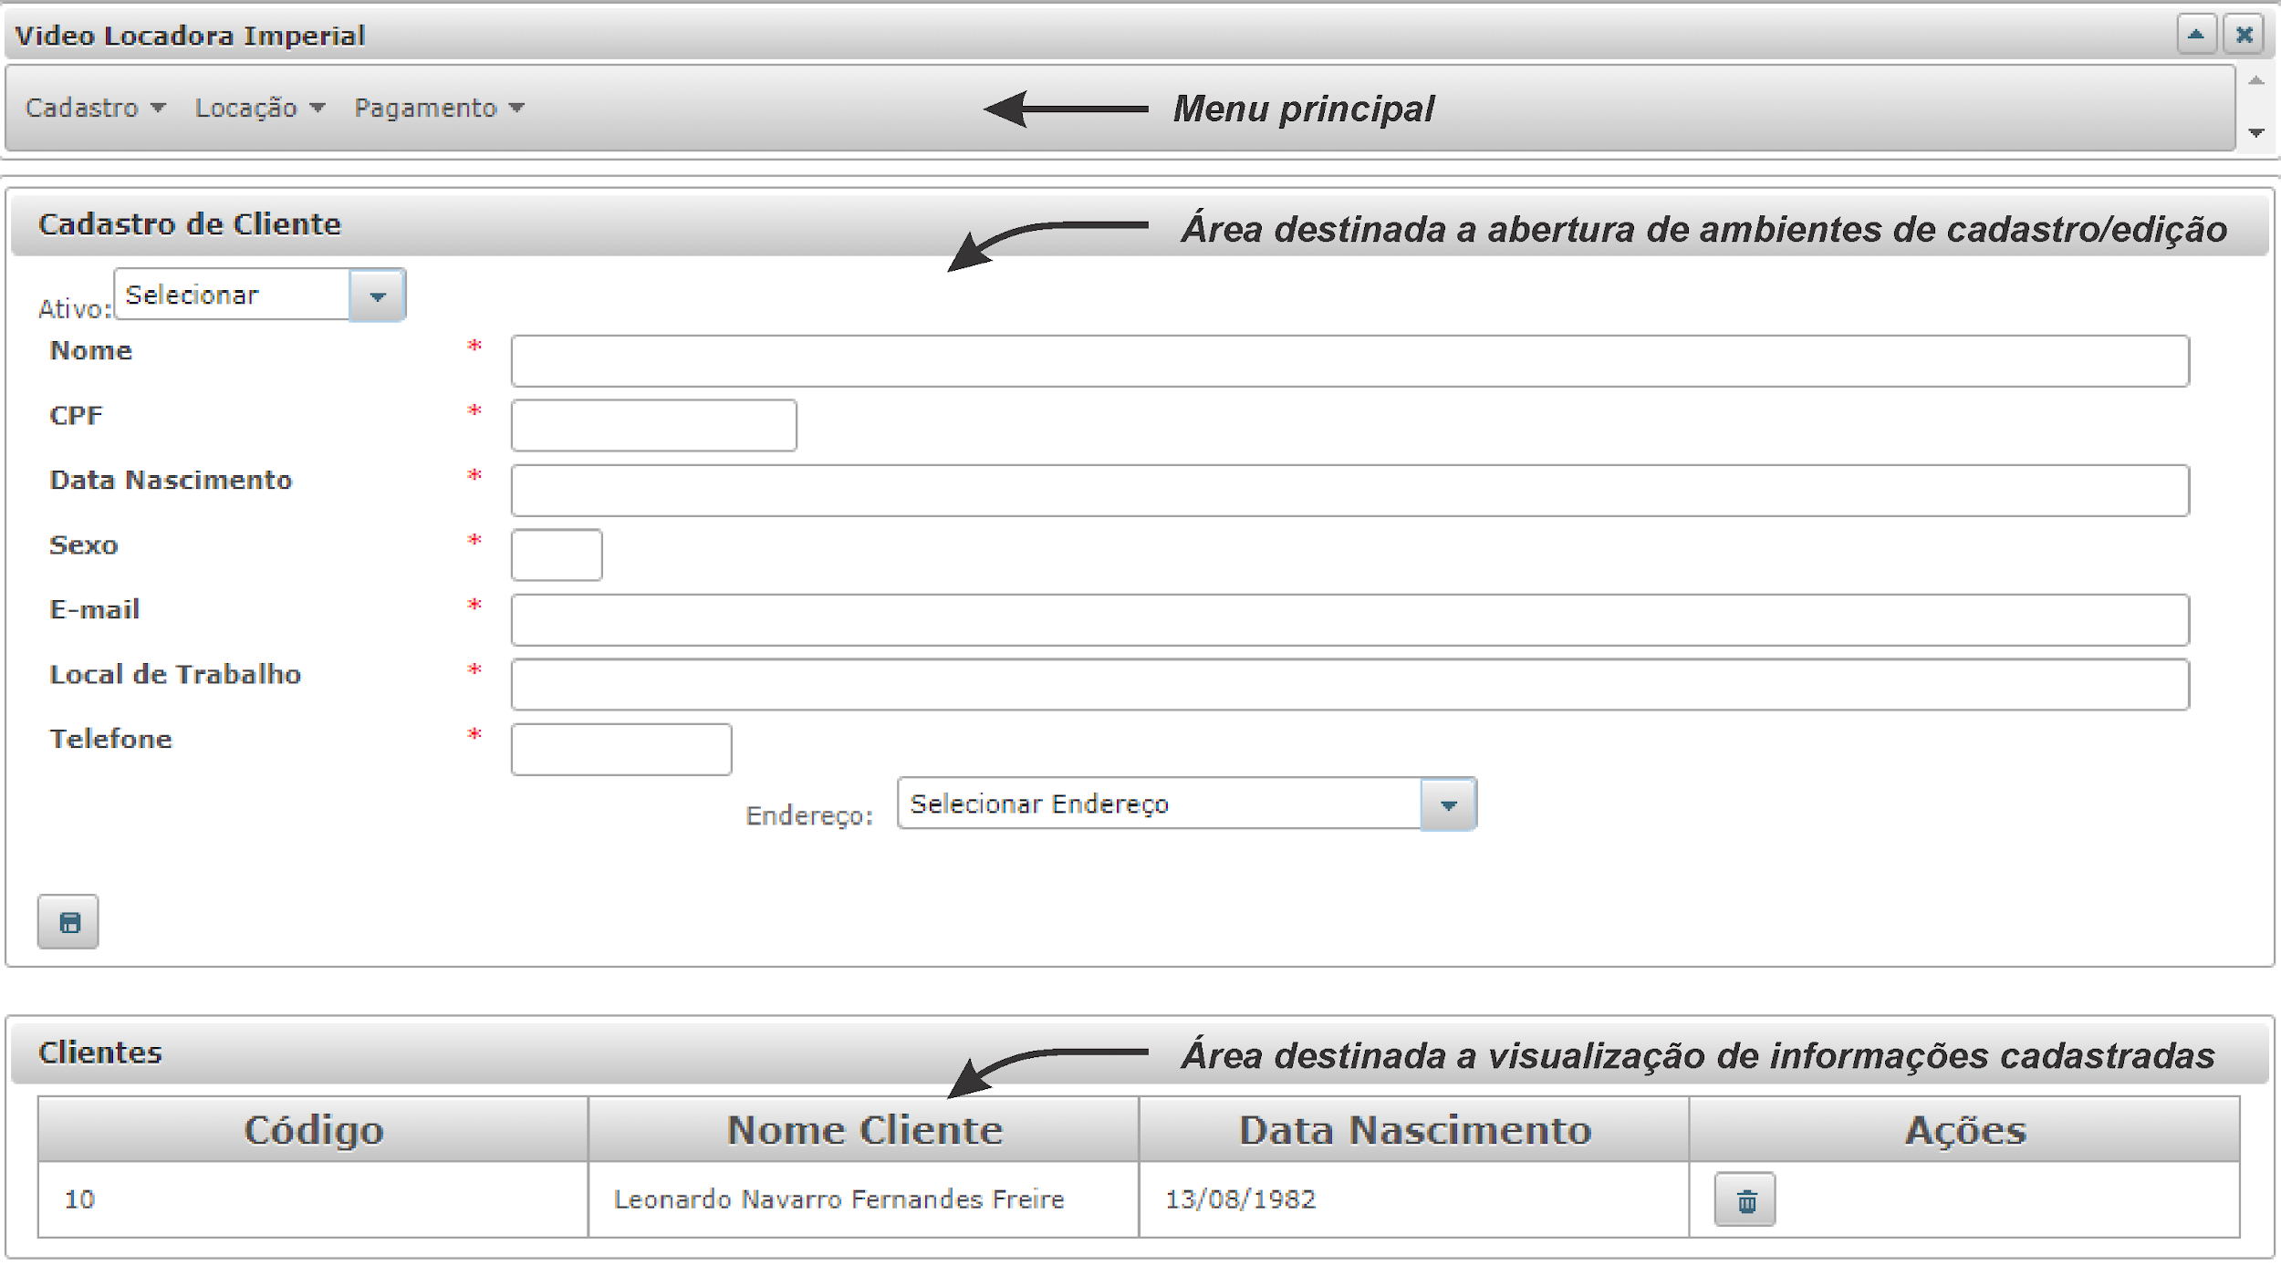

As funcionalidade seguem as especificações descritas no requisitos apresentados pelo cliente.

#### 2.1. Menu principal - Área Administrativa

A barra de navegação superior é composta por três conjuntos de sub-menus, são eles: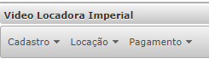

* Cadastro
  + - Cliente
  + - Dependente
  + - Distribuidora
  + - Endereço
  + - Filme
  + - Telefone
  + - Tipo de mídia
  + - Tipo de pagamento
* Locação
  + Locação
* Pagamento
  + Pagamento

### 3. FUNCIONALIDADES

No canto superior esquerdo da página aparecerão os botões com as principais funções do sistema.Conforme descrito anteriormente, adiante descreveremos com maior detalhe cada uma destas funções.

*Observação: Todos os cadastro devem atender ao requisito de preenchimento dos campos obrigatórios sinalizados com *.*



#### 3.1 Cadastro de clientes

Para cadastrar um Novo cliente basta clicar na opção *Cadastro > Cliente* no menu superior. Um formulário de cadastro de cliente será aberto e o usuário poderá informar os dados necessários para o cadastro.

Para realizar o cadastro, é necessário solicitar as seguintes informações cadastrais: nome* completo, CPF*, data de nascimento*, sexo*, e-mail*, local de trabalho*, telefone* e endereço*.

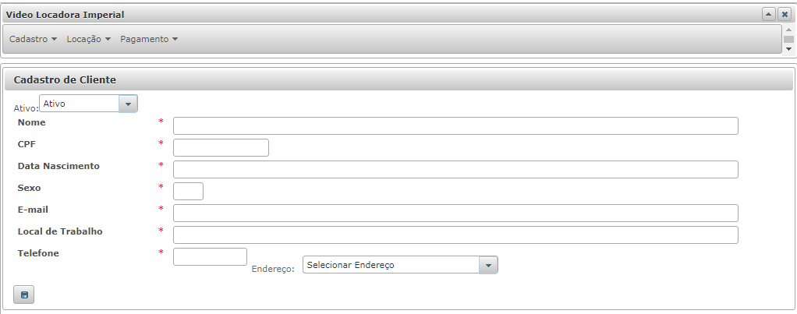

#### 3.2 Cadastro de dependente

Para cadastrar um Novo dependente basta clicar na opção *Cadastro > dependente* no menu superior. Um formulário de cadastro de dependente será aberto e o usuário poderá informar os dados necessários para o cadastro.

Para realizar o cadastro de dependentes é necessário solicitar as seguintes informações: Nome Dependente*, tipo de dependente*, e-mail* e nome do cliente* que possui o dependente.

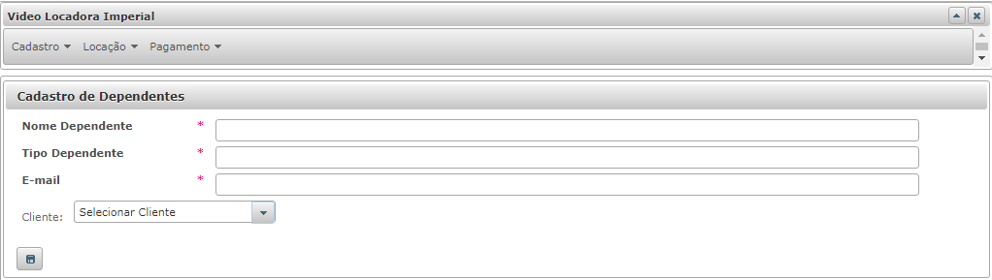

#### 3.3 Cadastro de distribuidora

Para cadastrar uma nova distribuidora basta clicar na opção *Cadastro > distribuidora* no menu superior. Um formulário de cadastro de distribuidora será aberto e o usuário poderá informar os dados necessários para o cadastro.

Para realizar o cadastro de distribuidora é necessário preencher os seguintes dados: Razão social*, Responsável* e telefone*.

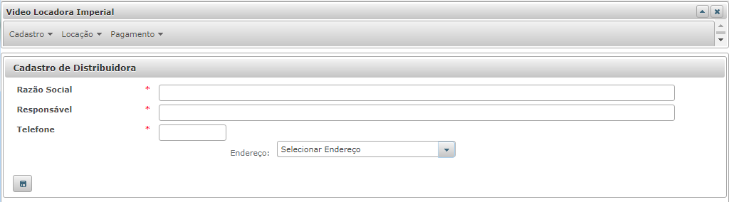

#### 3.4 Cadastro de endereço

Para cadastrar um novo endereço basta clicar na opção *Cadastro > endereço* no menu superior. Um formulário de cadastro de endereço será aberto e o usuário poderá informar os dados necessários para o cadastro.

Para realizar o cadastro de endereço é necessário preencher os seguintes dados: logradouro*, número*, bairro*, cidade* e cep*.

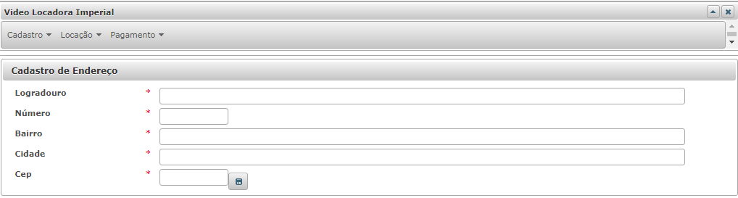

#### 3.5 Cadastro de Filmes

Para cadastrar um novo filme basta clicar na opção *Cadastro > filme* no menu superior. Um formulário de cadastro de filme será aberto e o usuário poderá informar os dados necessários para o cadastro.

Para realizar o cadastro de filmes é necessário preencher os seguintes dados: Título original*, Título português *, direção*,gênero* , gênero, país de produção, Duração*, sinopse*, qualidade*.

#### 

#### 3.6 Locação

Para cadastrar uma nova locação basta ir no menu principal localizado na parte superior e clicar na parte locação *e será aberto* um formulário com duas abas( Locações e Itens) para cadastrar a locação onde o usuário poderá informar os dados necessários.

Para informar locação é necessário preencher os seguintes dados: na aba locação- selecionar cliente, na aba itens selecionar locação* e filme* e preencher com o valor da locação, valor da multa* e valor total do item.

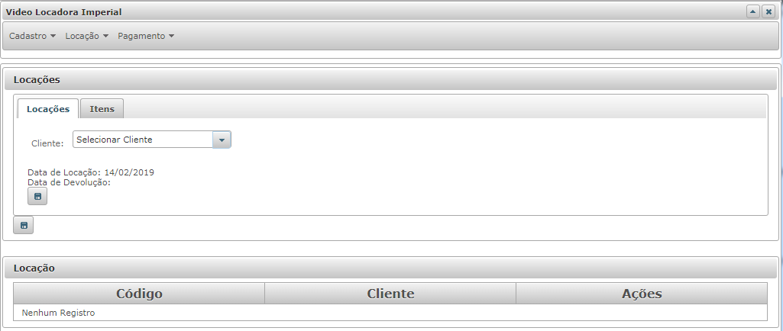

#### 3.7 Pagamento

Para cadastrar um novo pagamento basta ir no menu principal localizado na parte superior e clicar na parte pagamento *e será aberto* um formulário para informar o pagamento onde o usuário poderá informar os dados necessários.

Para informar pagamento é necessário preencher os seguintes dados: locação, tipo de pagamento, valor total*,valor recebido* e troco*.na parte inferior do formulário consta o histórico das transações.

